Information om nya hyror

Faxeholmen AB och Hyresgästföreningen har i de senaste hyresförhandlingarna kommit överens om hyresnivån för 2021. Utfallet blev en hyreshöjning på 1,5 procent för samtliga bostadslägenheter, lokaler och bilplatser. Den nya hyran kommer att gälla från och med den 1 januari 2021.

Uppgörelsen innebär att med en månadshyra på exempelvis 5000 kronor blir den nya månadshyran 5075 kronor efter hyreshöjningen.

Hyreshöjningen ska främst täcka höjda avgifter för bland annat uppvärmning, vatten och renhållning. Alla hyresintäkter stannar hos Faxeholmen och kommer på ett eller annat sätt hyresgästerna till del. Söderhamns kommun, som ensam ägare av Faxeholmen, kräver ingen utdelning av företaget.

På ’Mina Sidor’ kan du snabbt och enkelt göra dina ärenden hos oss. Se dina senaste hyresavier, göra felanmälningar samt se vad som finns ledigt just nu. Kontakta oss gärna om du önskar få dina inloggningsuppgifter hemskickade.

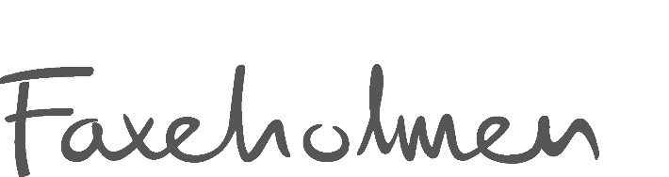

Tillsammans gör vi framtiden möjlig

